YARIM VE BÜTÜN
Aşağıdaki Şekillerin Altlarında Yazanı Kadarını Boyayınız.

Bütün Yarım Bütün Yarım
Aşağıdaki Şekillerin Bütününü Boyayınız.

Aşağıdaki Şekillerin Yarısını Boyayınız.

1. Aşağıdaki şekillerin yarısını boyayınız.

2. Aşağıda verilenlerin yarısı kadarını boyayarak yarısının kaç olduğunu altına yazınız.

Yarısı …….

Yarısı …….

Yarısı …….

Yarısı …….

Yarısı …….

Yarısı …….

Yarısı …….

Yarısı …….

3. Aşağıdaki tümcelerde boş bırakılan yerleri uygun şekilde tamamlayınız.

4 elmanın yarısı ...2 ... elma eder. 10 cevizin yarısı ............. ceviz eder.
6 kalemin yarısı ........... kalem eder. 8 fındığın yarısı ............ fındık eder.
12 liranın yarısı ............. liradır. 20 kuruşun yarısı ............... kuruştur.
16 sayfanın yarısı ……….... sayfa eder. 18 kitabın yarısı ……….... eder.
14 kuşun yarısı ……….... kuş eder. 2 düğmenin yarısı ……….... eder.
4. Aşağıda yarım olarak verilenlerin bütününü yazınız.

16 yarım portakal ...1... bütün portakal eder. 6 yarım ekmek .......... bütün ekmek eder.

12 yarım domates ........ bütün domates eder. 4 yarım portakal ......... bütün portakal eder.

8 yarım nar ......... bütün nar eder. 14 yarım tost ......... bütün tost eder.

10 yarım kavun ......... bütün kavun eder. 18 yarım armut ......... bütün armut eder.

1. Bir bütünün iki eş parçaya bölersek parçaların her birine ne ad verilir?
A) Bütün B) Yarım C) Çeyrek

2. Bir bütün kaç yarımdan oluşur?
A) 1 B) 2 C) 3

3. Bir elmayı iki çocuk eşit olarak paylaşıp yiyorlar. Bir çocuk ne kadar elma yemiştir?
A) Yarım B) Bütün C) Çeyrek

4.İki yarım kaç tane bütün eder?
A) 1 B) 2 C) 3
5.Dört tane yarım kaç tane bütün eder?
A) 1 B) 2 C) 3

6. İki eş yarım bir …… eder. Tümcesinde boş bırakılan yere aşağıdakilerden hangisi yazılmalıdır?
A) Bütün B) Yarım C) Parça

7. Bir bütün iki eş ……… eder. Tümcesinde boş bırakılan yere aşağıdakilerden hangisi yazılmalıdır?
A) Bütün B) Yarım C) Parça

8. Bir bütünü oluşturan eşit iki parçadan her birine ……. denir. Tümcesinde boş bırakılan yere aşağıdakilerden hangisi yazılmalıdır?
A) Bütün B) Yarım C) Çeyrek

9. Ceren 10 fındığın yarısını Deren’e verdi. Ceren, Deren’e kaç fındık vermiştir?
A) 3 B) 4 C) 5

10. Yarısı 5 olan bilyelerin tamamı kaç tanedir?
A) 5 B) 10 C) 20

A - Aşağıdaki resimleri inceleyiniz. Resimleri olayların oluş sırasına göre sıralayınız.
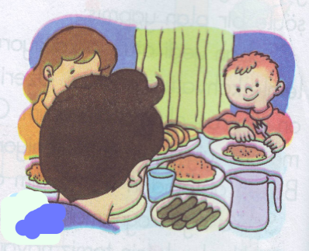
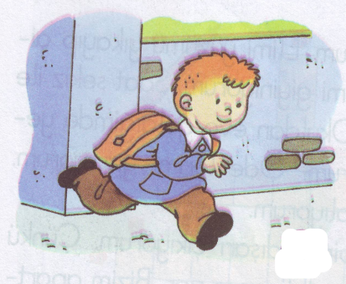

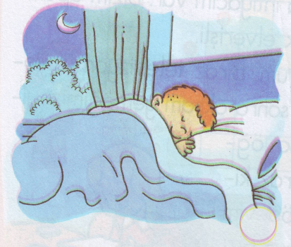
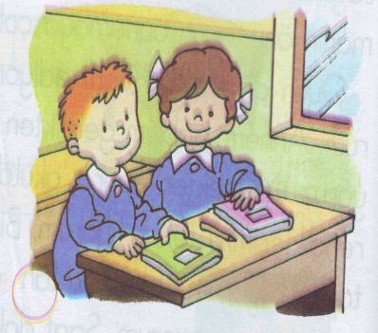

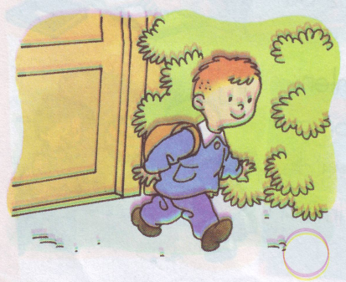
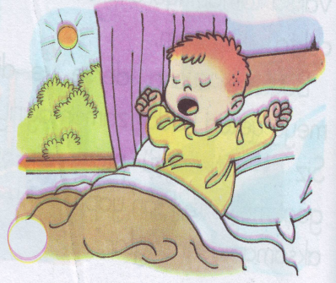

B - Aşağıdaki cümleleri okuyunuz. Cevabınız evet ise “E” seçeneğini, hayır ise “H” seçeneğini boyayınız.
Öğretmenin sözünü kesmeden onu dinlemek bir saygı ifadesidir.
Arkadaşlarımızın sözünü kesmek uyanıklıktır.
Konuşan arkadaşlarımızı saygı ile dinlemeliyiz.
Söz almak için öğretmenin yanına gelmeliyiz.
Biz konuşurken dinlemezlerse seviniriz.
E
H
E
H
E
H
E
H
E
H

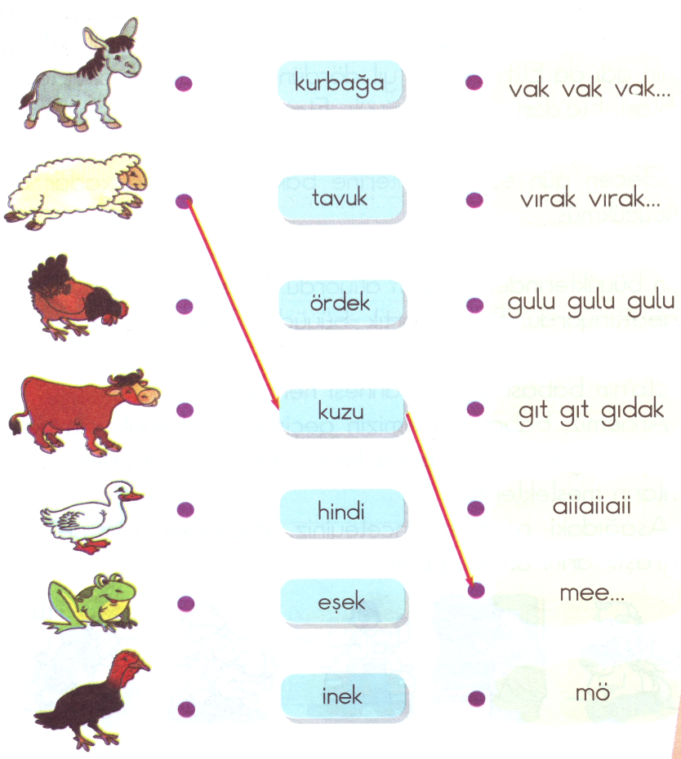
C - Aşağıdaki canlıları çıkardıkları seslerle eşleştiriniz.

Ç- Aşağıdaki boşlukları doldurunuz.
ÖRNEK:
kedi, köpek, aslan Etle beslenirler.
koyun, inek, deve Otla beslenirler.
tavuk, hindi, ayı Hem etle, hem otla beslenirler.

- Etle beslenen üç hayvan adı yazınız.
1. …………………… 2. …………………… 3. …………………

- Otla beslenen üç hayvan adı yazınız.
1. …………………… 2. …………………… 3. …………………

- Hem etle, hem otla beslenen üç hayvan adı yazınız.
1. …………………… 2. …………………… 3. …………………

D- Aşağıdaki hayvanların barınaklarını karşılarını yazınız.
Tavuk …………………………………………………….
Köpek …………………………………………………….
Koyun …………………………………………………….
Arı …………………………………………………….

E - Aşağıda doğru olan cümlelerin başına “D”, yanlış olan cümlelerin başına “Y” harfi koyunuz.

( ) Her sabah kalktığımızda aile bireylerimize “Günaydın” deriz.

( ) Akşamları yatarken aile bireylerimize “Hoşça kalın” deriz.

( ) Evden ayrılırken “Merhaba” deriz.

( ) Ailede kararlar alınırken çocukların da fikri alınmalıdır.

( ) Evde temizlik kurallarına uymalıyız.

( ) Bardağımızda su yoksa başkasının bardağından su içebiliriz.

F – Aşağıdaki cümleleri uygun sözcüklerle tamamlayınız.
hoş geldiniz
mutlaka
zamanında

düzenli
afiyet olsun
bitmeden

- Tuvaletten çıktıktan sonra ………………
ellerimi sabunla yıkarım.

- Evimize bir misafir geldiğinde ……..…
……………………… derim.

- Yemeğe …………………oturmağa dikkat ederim.

- Derslerime ………………….. olarak çalışırım.

- Yemeğe oturduğumuzda herkes birbirine ………………………………… der.

- Yemeğim …………………. masadan kalkmam.

G – Öğrendiklerimizi ölçelim.

1. Aşağıdaki hayvanlardan hangisi kovanda yaşar?
A) inek B) tavuk C) arı

2. Tavukların yuvası aşağıdakilerden hangisidir?
A) kümes B) ahır C) kovan

3. Aşağıdaki hayvanlardan hangisi ağaç dallarına çöplerden yuva yapar?
A) kelebek B) tilki C) kuş

4. Aşağıdaki bilgilerden hangisi yanlıştır?
A) Evimizin adresini ezbere bilmeliyiz. B) Her evin ve apartmanın kapı numarası aynıdır.
C) Adresimiz evimizin yerini tam olarak belirler.

5. Aşağıdaki hayvanlardan hangisi otla beslenir?
A) kedi B) koyun C) köpek

6. Aşağıdaki hayvanlardan hangisi etle beslenir?
A) kaplan B) keçi C) manda

7. Aşağıdaki bilgilerden hangisi doğrudur?
A) Evde bir karar alınırken çocuklara söz düşmez.
B) Evin bütün işlerini çocuklar yapmalıdır.
C) Aile bireyleri evdeki ileri hep birlikte yapmalıdır.

8. Aşağıdaki davranışlardan hangisi yanlıştır?
A) Tuvaletten çıktıktan sonra ellerimizi sabunla yıkamalıyız.
B) Saçlarımızı haftada bir kez taramak yeterlidir.
C) Yemeklerden önce ve sonra ellerimizi yıkamalıyız.

